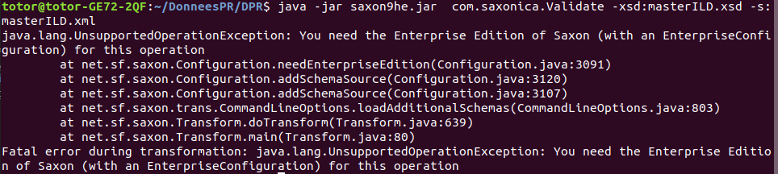
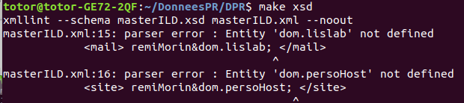
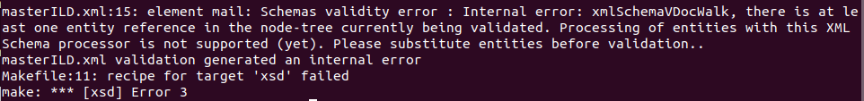

master.xsl
- la template racine apelle la template « menuStatique » qui génère un menu statique (accueil, liste des intervenants, listes des Ues), crée la page d’accueil listant les parcours du master informatique, puis fait appel à d’autres templates créant diverses pages.
- possède des templates générant toutes les pages d’UEs, de parcours, et d’intervenants

description.xsl
ce fichier contient toutes les templates pour traiter tous les enfants possibles de la balise description (paragraphe, gras, italique, tableau)

parcoursUtil.xsl
Ce fichier contient des templates pour :
- générer les 2 pages listant toutes les unités d’enseignements et tous les intervenants
- générer le menu statique
- générer la liste des UEs du semestre dont la référence est passé en paramètre

Xquery
la requête fait appel à des itérations de la forme « for in order return »(XPATH 2.0).
Premièrement on récupère tous les « id » intervenants du master informatique, et ensuite on récupère toutes les UEs du master informatique possédant la référence d’un enseignant pour les lister en dessous du nom de l’enseignant ET on récupère toutes les références de semestre dans lesquels une ue fait intervenir un enseignant pour lister les parcours possédant la référence à ce semestre, ce qui correspond au parcours dans lequel l’enseignant intervient.
Il est possible que plusieurs UEs interviennent dans le même parcours, l’utilisation de la fonction « distinct-values »(XPATH 2.0) permet de ne pas avoir un parcours dupliqué dans la liste.

